TỈ SỐ LƯỢNG GIÁC CỦA GÓC NHỌN
A. Kiến thức cần nhớ
1. Khái niệm tỉ số lượng giác của góc nhọn
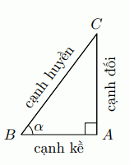
Cho góc nhọn . Xét vuông tại có góc nhọn bằng . Ta có:
+ Tỉ số giữa cạnh đối và cạnh huyền gọi là của , kiế hiệu
+ Tỉ số giữa cạnh kề và cạnh huyền gọi là côsin của , kí hiệu là
+ Tỉ số giữa cạnh đối và cạnh kề của góc gọi là tang của , kiế hiệu
+ Tỉ số giữa cạnh kề và cạnh đối của góc gọi là côtang , kí hiệu .
* Ta có:
+ ; ; ;
+
+ gọi là các tỉ số lượng giác của góc nhọn
* sin, côsin của góc nhọn luôn dương và bé hơn 1 vì trong tam giác vuông, cạnh huyền dài nhất
Ta có bảng các giá trị lượng giác đặc biệt:
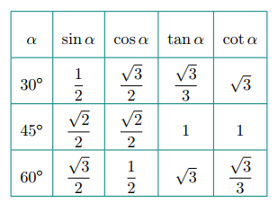
*) Chú ý: Cách tính chính xác cạnh đối và cạnh kề của góc cần viết tỉ số lượng giác
Chẳng hạn:  Viết tỉ số lượng giác của góc nhọn trong tam giác vuông tại . | Xét vuông tại , có:

2. Tỉ số lượng giác của hai góc phụ nhau
* Nếu hai góc phụ nhau thì sin góc này bằng côsin góc kia, tang góc này bằng côtang góc kia.
* Cho và là hai góc phụ nhau, khi đó:
, , ,
3. Sử dụng máy tính cầm tay tính tỉ số lượng giác của góc nhọn.
* Để tìm góc khi biết , ta có thể tìm góc vì rồi suy ra .
B. Các dạng toán
Dạng 1: Sử dụng MTCT tính tỉ số lượng giác, tính góc
Bài 1: Sử dụng MTCT tính các tỉ số lượng giác và làm tròn kết quả đến chữ số thập phân thứ ba.
a) , , và
b) , , và
Lời giải
a)
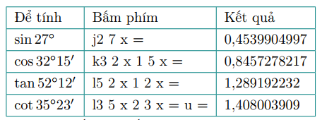
Làm tròn đến chữ số thập phân thứ ba ta được:
; ;
Lưu ý:
b)
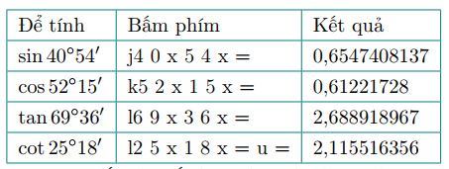
Làm tròn đến chữ số thập phân thứ ba ta được ; ; ;
Bài 2: Sử dụng MTCT, tìm các góc (làm tròn đến phút) biết:
a) , , và
b) , , và
Lời giải
a)
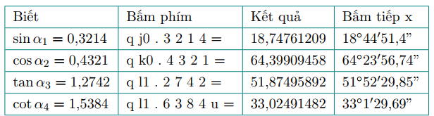
Làm tròn đến phút ta được: ; ; ;
b)
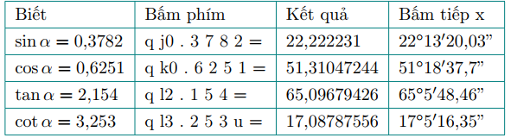
Làm tròn đến phút ta được: ; ; ; .
Bài 3: Sử dụng máy tính cầm tay, tính tỉ số lượng giác của các góc sau:
a) b)
c)
Lời giải
a) , , và .
b) , , và .
c) , , và .
Bài 4: Sử dụng máy tính cầm tay, tìm góc nhọn trong mỗi trường hợp sau đây
a) b)
Lời giải
a) Ta có: . Từ đo tìm được
b) Ta có: . Từ đó tìm được .

Bài 5: Dùng MTCT, tính (làm tròn đến chữu số thập phân thứ ba)
a) b)
c) d)
Lời giải
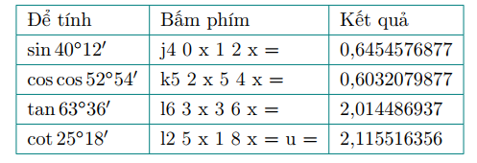
Làm tròn đến chữ số thập phân thứ ba ta được:
a) b)
c) d)
Bài 6: Dùng MTCT. Tìm số đo của góc nhọn (làm tròn đến phút), biết rằng:
a) b)
c) d)
Lời giải
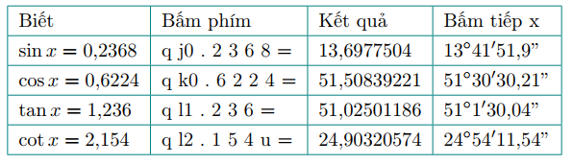
Làm tròn đến phút ta được:
a) b)
c) d)

Dạng 2: Tính tỉ số lượng giác của góc nhọn trong một tam giác vuông
I. Cách giải:
- Xác định cạnh đối, cạnh kề, cạnh huyền
- Tính đoạn thẳng chưa biết (nhờ định lí Pitago hoặc hệ thức về cạnh, đường cao trong tam giác vuông)
Xác định cạnh đối, kề, huyền Viết tỉ số lượng giác Tính đoạn thẳng chưa biết.
*) Lưu ý: Nếu đề bài yêu cầu tính tỉ số lượng giác của hai góc nhọn trong cùng một tam giác vuông thi sử dụng tính chất tỉ số lượng giác của hai góc phụ nhau.
II. Bài toán
Bài 1: Cho hình thoi có hai đường chéo cắt nhau tại trung điểm .
a) Tỉ số là sin của góc nhọn nào? Tỉ số là côsin của góc nhọn nào?
b) Viết tỉ số lượng giác của mỗi góc nhọn sau: ,

Lời giải
Hình thoi có hai đường chéo cắt nhau tại nên tại
a) Tam giác vuông tại nên
Tam giác vuông tại nên
b) Tam giác vuông tại nên
Tam giác vuông tại nên
Bài 2: Tính các tỉ số lượng giác của góc , trong tam giác ở hình vẽ bên.

Lời giải
Xét vuông tại , , ta có:
;
;
Bài 3: Tính các tỉ số lượng giác của góc nhọn trong mỗi tam giác vuông có ở hình sau.
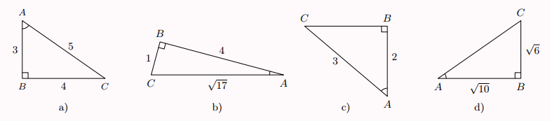
Lời giải
+ Xét vuông tại (hình a), ta có:
;
;
+ Xét vuông tại (hình b), ta có:
;
;
+ Xét vuông tại (hình c), ta có:
;
;
+ Xét vuông tại (hình d), ta có:
;
;

Bài 4: Cho tam giác vuông tại , có cm, cm. Hãy tính các tỉ số lượng giác , , với
Lời giải
Xét vuông tại ,
Theo định lí pythagore, ta có: nên cm.
Theo định nghĩa của tỉ số lượng giác sin, côsin, tang, ta có:
;
;
Bài 5: Cho tam giác vuông tại , có cm, cm. Hãy tính các tỉ số lượng giác của góc
Lời giải
Xét vuông tại
Theo định lí pythagore, ta có: nên cm.
Theo định nghĩa của tỉ số lượng giác sin, côsin, tang, ta có:
;
;
Bài 6: Tính tỉ số lượng giác của góc trong hình vẽ bên.
Lời giải
Ta có: nên cm.
Do đó:
;
;

Bài 7: Cho tam giác vuông tại , cm, cm. Tính các tỉ số lượng giác của góc
Lời giải
Trong vuông tại , ta có
Xé vuông tại , ta có:
;
;
Bài 8: vuông tại có . Tính các tỉ số lượng giác của góc
Lời giải
Ta đặt thì m, suy ra
Suy ra
Ta có:
;
;
Bài 9: cân tại , có , đường cao . Tính các tỉ số lượng giác của góc
Lời giải
Ta có: ;
Do đó:
;
;
Bài 10: Tính trong hình vẽ bên.
Lời giải
Ta có:
Do đó .
Bài 11: Tính trong hình vẽ bên.
Lời giải
Ta có:
;
Do đó
Mặt khác nên .
Bài 12: Tam giác vuông tại , , . Tính tỉ số lượng giác của góc rồi suy ra các tỉ số lượng giác của góc
Lời giải
Ta có: , suy ra
Do đó
.
Bài 13: Hãy viết các tỉ số lượng giác sau thành tỉ số lượng giác của góc nhỏ hơn : , , , , .
Lời giải
.
Bài 14: Tia nắng chiếu qua điểm của tòa nhà tạo với mặt đất một góc và tạo với cạnh của tòa nhà một góc (hình vẽ). Cho biết và . Tính và (kết quả làm tròn đến hàng phần trăm).
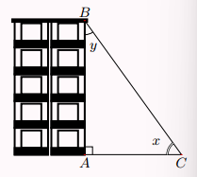
Lời giải
Do góc và góc là hai góc phụ nhau nên
Và
Bài 15: Hình bên mô tả một chiếc thang có chiều dài m được đặt dựa vào tường, khoảng cách từ chân thang đến chân tường là m. Tính góc tạo bởi cạnh và phần tường nằm ngang trên mặt đất (làm tròn kết quả đến hàng đơn vị)
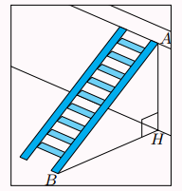
Lời giải
Ta có, góc tạo bởi cạnh và phương năm ngang trên mặt đất là
Xét tam giác vuông tại , ta có
Vậy .
Bài 16: Treo quả cầu kim loại nhỏ vào giá thí nghiệm bằng sợi dây mảnh nhẹ không dãn. Khi quả cầu đứng yên tại vị trí cân bằng, dẫy treo có phương thẳng đứng. Kéo quả cầu khỏi vị trí cân bằng một đoạn nhỏ rồi buông ra thì quả cầu sẽ chueyenr động qua lại quanh vị trí cân bằng. Khi kéo quả cầu khỏi vị trí cân bằng, giả sử tâm của quả cầu cách một khoảng cm và cách vị trí cân bằng một khoảng cm. Tính số đo góc tạo bởi sợi dây và vị trí cân bằng (làm tròn kết quả đến hàng đơn vị của độ).
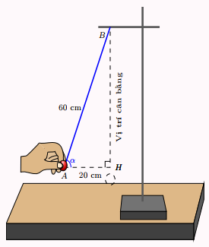
Lời giải
Xét vuông tại , ta có
Do đó
Vậy góc tạo bởi sợi dây và vị trí cân bằng có số đo khoảng .
BÀI TẬP TƯƠNG TỰ DẠNG TOÁN 2
Bài 1: Cho tam giác vuông tại có . Tính các tỉ số lượng giác của góc , từ đó suy ra tỉ số lượng giác của góc
Lời giải
Ta có:
Bài 2: Cho tam giác vuông tại có . Tính các tỉ số lượng giác của góc , từ đó suy ra tỉ số lượng giác của góc .
Lời giải
Ta có:
Bài 3: Cho tam giác có ,
a) Chứng minh tam giác vuông
b) Tính các tỉ số lượng giác của góc , từ đó suy ra các tỉ số lượng giác của góc
Lời giải
a) Dùng định lý pytago đảo, ta có:
vuông tại
b) Tính được:
-
-
-
-
Bài 4: Cho tam giác vuông tại , , Tính độ dài các đoạn thẳng và
a) Chứng minh tam giác vuông
b) Tính các tỉ số lượng giác của góc , từ đó suy ra các tỉ số lượng giác của góc
Lời giải

Áp dụng tỉ số trong tam giác vuông và định lý pytago ta tính được
Bài 5: Cho tam giác vuông tại , đường cao , hãy tính và làm tròn kết quả đến chữ số thập phân thứ tư trong các trường hợp sau:
a)
b)
Lời giải
a) Áp dụng các tỉ số lượng giác cho tam giác vuông để tính , rồi từ đó suy ra
b) Áp dụng hệ thức lượng về cạnh góc vuông và hình chiếu lên cạnh huyền trong tam giác vuông để tính . Sau đó làm tương tự câu a
Bài 6: Cho tam giác đều, cạnh , đường cao . Tính tỉ số lượng giác của các góc , (không dùng tỉ số lượng giác của các góc đặc biệt)
Lời giải

Vì tam giác đều (giả thiết) nên đường cao đồng thời là đường trung tuyến
Suy ra là trung điểm của suy ra
, suy ra vuông tại

(pitago)
Trong tam giác vuông có , là hai góc phụ nhau nên:
Bài 7: Cho tam giác vuông tại , có , chu vi là cm và trung tuyến cm. Tính tỉ số lượng giác của các góc ,
Lời giải

Vì là trung tuyến ứng với cạnh huyền của tam giác vuông nên ta có:
cm
Mà cm nên cm
Đặt cm ()
cm
Hơn nữa (Pitago)
hoặc
Nếu thì cm suy ra cm (thỏa mãn )
Nếu thì cm suy ra cm (không thỏa mãn )
Như vậy tam giác vuông tại và có cm, cm, cm
Hơn nữa và là hai góc phụ nhau.
Bài 8: Cho tam giác có cm, cm, . Tính
Lời giải
Kẻ
Do nên nằm giữa và
Ta có
Kẻ đường thẳng vuông góc với tại và cắt tia tại . Ta có:
Mà (hai góc đối đỉnh) nên
cân tại (theo dấu hiệu nhận biết)
Kẻ thì cũng là đường trung tuyến của
Suy ra là trung điểm của
Đặt cm, với
Xét vuông tại có đường cao :
(hệ thức về cạnh và đường cao)
Do đó
Trong tam giác có .

Dạng 3: Tính các cạnh trong một tam giác vuông sử dụng tỉ số lượng giác của góc nhọn.
Bài 1: Cho tam giác vuông tại có và . Tính các cạnh , theo
Lời giải
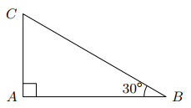
Ta có: , suy ra
Lại có nên
Tương tự, ta có , suy ra
Bài 2: Cho tam giác vuông tại có và . Tính các cạnh , theo
Lời giải
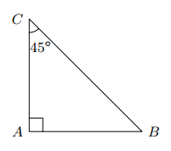
Xét vuông tại có
Suy ra
Xét vuông tại có
Do đó
Suy ra vuông cân tại
Vậy .
Bài 3: Tính chiều cao của tháp canh trong hình bên (kết quả làm tròn đén hàng phần trăm).
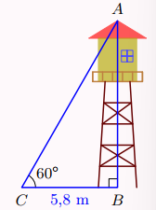
Lời giải
Xét vuông tại có:
, suy ra hay (m)
Vậy chiều cao của tháp canh gần bằng mét.
Bài 4: Cho tam giác vuông tại , . Hãy tính độ dài đường cao và trung tuyến của tam giác
Lời giải
Xét

Bài 5: Cho tam giác vuông tại , đường cao biết , .
Hãy tính các cạnh và các góc của tam giác vuông .
Lời giải

Xét tam giác vuông tại , áp dụng hệ thức lượng trong tam giác vuông, ta có:
+)
+) Ta có:
Bài 6: Cho tam giác vuông tại , đường cao , biết , . Hãy tính các cạnh và các góc của tam giác vuông .
Lời giải
Đặt (cm)
Áp dụng hệ thức lượng trong tam giác vuông ,
ta có:
Ta có:
+)
+)
Bài 7: Cho tam giác vuông tại , có cm, cm
a. Tính góc
b. Phân giác trong của góc cắt tại . Tính
c. Vẽ vuông góc với tại . Tính
Lời giải

a) Xét tam giác vuông tại , áp dụng hệ thức lượng trong tam giác vuông, ta có:
b) Ta có:
c)
Bài 8: Cho tam giác vuông tại , đường cao , biết . Hãy tính độ dài các cạnh:
Lời giải
Theo giả thiết ta có:
Lại có:
Xét tam giác ABC vuông tại A, áp dụng hệ thức lượng trong tam giác vuông ta có:
Bài 9: Cho tam giác vuông tại , có . Hãy tính độ dài
a)
b) phân giác
Lời giải

a) Tam giác vuông ở , theo hệ thức lượng về cạnh và góc trong tam giác vuông, ta có:
b) Tam giác vuông ở nên:
là tia phân giác của , ta có:
Trong tam giác vuông vuông tại , theo hệ thức lượng về cạnh và góc ta có:
.
Bài 10: Cho tam giác vuông tại , góc ,
a. Tính
b. Kẻ từ các đường thẳng lần lượt vuông góc với các đường phân giác trong và ngoài của góc . Chứng minh
c. Chứng minh các tam giác và đồng dạng. Tìm tỉ số đồng dạng.
Lời giải
b) Chú ý: Hai đường phân giá của hai góc kề bù vuông góc với nhau
c) Ta có: là phân giác của góc . Từ đó tính được số đo các góc của tam giác
*) Chú ý: Tam giác và đều là các tam giác nửa đều, từ đó tính được tỉ số đồng dạng là 0,5.

Bài 11: Cho tam giác vuông tại , , đường trung tuyến , đường cao , . Chứng minh rằng:
a)
b)
c)

Lời giải
a) Ta có:
b)
c) .

Dạng 4: Dựng góc nhọn biết một tỉ số lượng giác của góc đó bằng
I. Phương pháp giải:
Dựng một tam giác vuông có cạnh là và ( và tương ứng là cạnh góc vuông và cạnh huyền nếu tỉ số lượng giác đã co là sin hoặc cos; và là hai cạnh góc vuông nếu tỉ số lượng giác đã cho là tan hoặc cot) rồi vận dụng định nghĩa để nhận ra góc .
II. Bài toán
Bài 1: Dựng góc , biết
Lời giải
Ta có: 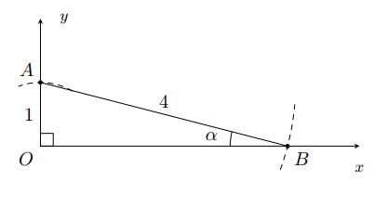
+ Dựng góc vuông
+ Trên cạnh đặt
+ Dựng đường tròn căt cạnh tại
Khi đó (vì ).
Bài 2: Dựng góc , biết
Lời giải
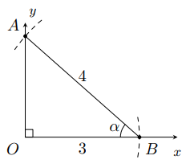
Ta có:
+ Dựng góc vuông
+ Trên cạnh đặt
+ Dựng đường tròn cắt cạnh tại
Khi đó (vì ).
Bài 3: Dựng góc , biết
Lời giải
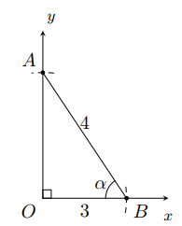
Ta có:
+ Dựng góc vuông
+ Trên cạnh đặt
+ Trên cạnh đặt
Khi đó (vì ).
Bài 4: Dựng góc , biết
Lời giải
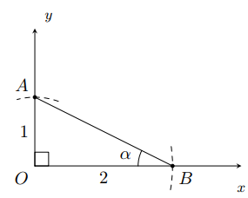
+ Dựng góc vuông
+ Trên cạnh đặt
+ Trên cạnh đặt
Khi đó (vì ).

Dạng 5: Tính giá trị của biểu thức lượng giác với các góc đặc biệt
I. Phương pháp giải
+ Sử dụng bảng giá trị các tỉ số lượng giác của các góc ; ;
+ Sử dụng tỉ số lượng giác của hai góc phụ nhau
II. Bài toán
Bài 1: Tính giá trị của mỗi biểu thức sau:
a) b)
c)
Lời giải
a) Ta có:
b) Ta có:
c) Ta có:
Bài 2: Tính giá trị của mỗi biểu thức sau:
a) b)
Lời giải
a) Ta có:
b) Ta có:
Bài 3: Tính giá trị của mỗi biểu thức sau:
a)
b)
Lời giải
a) Ta có:
b) Ta có:
Bài 4: Tính
a) b)
c) d)
Lời giải
a) Ta có: .
b) Ta có: .
c) Ta có: .
d) Ta có: .
Bài 5: Tính giá trị của biểu thức
a)
b)
Lời giải
a) Ta có:
b) Ta có:
Bài 6: Tính giá trị của các biểu thức sau
a.
b.
b.
c.
d.
Lời giải
a) Ta có:
b) Ta có:
c) Ta có:
d) Ta có:
.

Dạng 6: So sánh các tỉ số lượng giác mà không dùng máy tính hoặc bảng số
I. Phương pháp giải
Dùng định lí tỉ số lượng giác của hai góc phụ nhau (nếu cần) và căn cứ vào những tính chất sau:
+ khi góc nhọn tăng từ đến thì”
tăng và tăng
giảm và giảm
+
II. Bài toán
Bài 1: So sánh
a) và b) và
c) và d) và
Lời giải
a)
b)
c)
d)
Bài 2: So sánh
a) So sánh và ; và ; và
b) Cho biết ; . Tính và
Lời giải
a)
b)
Bài 3: So sánh hai tỉ số và , biết ;
Lời giải
Ta có: (1)
(2)
Từu (1) và (2) suy ra .
Bài 4: Sắp xếp các tỉ số lượng giác sau theo thứ tự tăng dần
a)
b)
Lời giải
a) Ta có: ;
Vì nên
b) Ta có: ;
Vì nên
Bài 5: Sắp xếp các tỉ số lượng giác sau theo thứ tự tăng dần
a)
b)
Lời giải
a) Ta có: ;
Vì nên
b) Ta có: ;
Vì nên .
Bài 6: Cho , hãy sắp xếp các tỉ số lượng giác sau theo thứ tự giảm dần: .
Lời giải
Vì nên
Mặt khác góc phụ với góc
Ta có
Do đó .

BÀI TẬP VẬN DỤNG
A. BÀI TẬP TRẮC NGHIỆM
Câu 1: Cho vuông tại , Biết . Độ dài cạnh lần lượt là?
a) và b) và
c) và d) và
Chọn đáp án A
Giải thích: Ta có:
a) Trong có
Vì
b) Áp dụng định lý Pytago vào tam giác vuông , ta được:
Câu 2: Cho có . Số đo các góc của lần lượt là? (làm tròn kết quả đến độ)
a)
b)
c)
d)
Chọn đáp án B
Giải thích: Ta có:
Từ (1)(2), suy ra:
vuông tại
Câu 3: Cho có . Chu vi của tam giác là? (làm tròn kêt quả đến chữ số thập phân thứ hai)
a) b)
c) d)
Chọn đáp án D
Giải thích:
Xét vuông tại , ta có:
Xét vuông tại , ta có: do đó
là tam giác vuông cân tại
Ta có:
Áp dụng định lý Pytago vào tam giác vuông , ta có:
Chu vi tam giác là:

Câu 4: Với góc nhọn tùy ý. Khẳng định nào sau đây sai
a) b)
c) d)
Chọn đáp án C
Giải thích:
Ta có: và
.
B. TỰ LUẬN
Bài 1: Cho tam giác vuông tại . Tính các tỉ số lượng giác của góc trong mỗi trường hợp sau:
a) cm; cm
b) cm; cm
c) cm; cm
d) cm; cm
Lời giải
a) Áp dụng định lí Pythagore ta được:
cm.
Tỉ số lượng giác của là:
; ; ;
b) Áp dụng định lí Pythagore ta được: cm.
Tỉ số lượng giác của là:
; ; ;
c) Áp dụng định lí Pythagore ta được: cm. Tam giác là tam giác cân nên tỉ số lượng giác của là:
.
d) Ta có: nên . Do đó:
; ; ;
Bài 2: Cho tam giác vuông tại có cm, cm. Tính các tỉ số lượng giác của góc
Lời giải
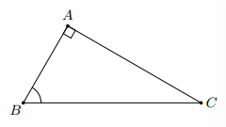
Xét vuông tại , ta có:
;
; .
Bài 3: Cho tam giác vuông tại có cm, cm. Tính các tỉ số lượng giác của góc
Lời giải
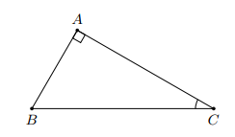
Xét vuông tại , ta có:
;
; .
Bài 4: Cho tam giác có cm, cm, cm. Chứng minh tam giác vuông tại . Từ đó tính các tỉ số lượng giác của góc
Lời giải
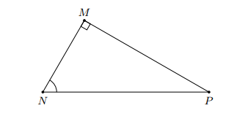
Ta có:
Vậy vuông tại .
Xét vuông tại , ta có:
;
; .
Bài 5: Cho tam giác vuông tại . Tính các tỉ số lượng giác sin, côsin, tang, côtang của các góc nhọn khi biết:
a) cm, cm
b) cm, cm
Lời giải
a) Xét vuông tại
Theo định lí Pythagore, ta có:
(cm)
Theo định nghĩa tỉ số lượng giác, ta có:
;
; .
;
; .
b) Xét vuông tại
Theo định lí Pythagore, ta có:
(cm)
Theo định nghĩa tỉ số lượng giác, ta có:
;
; .
;
;
Bài 6: Hình bên mô tả tia nắng mặt trời dọc theo tạo với phương nằm ngang trên mặt đất một góc . Sử dụng máy tính cầm tay, tính số đo góc (làm tròn kết quả đến hàng đơn vị của độ), biết m, m.
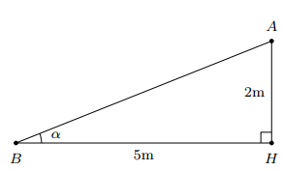
Lời giải
Xét tam giác , ta có:
Do đó .
Bài 7: Tia nắng chiếu qua nóc của một tòa nhà hợp với mặt đất một góc . Cho biết tòa nhà cao m và bóng của nó trên mặt đất dài m. Tính góc (kết quả làm tròn đến độ).
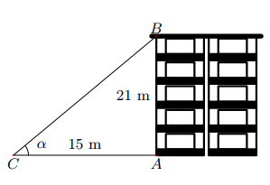
Lời giải
Ta có: , sử dụng máy tính ta tính được
Vậy .
Bài 8: Một cái thang dài m được đặt vào một bức tường sao cho chân thang cách tường m. Tính góc tạo bởi thang và tường.
Lời giải
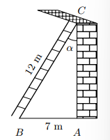
Ta có: , sử dụng máy tính ta tính được
Vậy góc tạo bởi thang và tường gần bằng .
Bài 9: Hình chữ nhật có chiều dài và chiều rộng lần lượt là và . TÍnh góc giữa đường chéo và cạnh ngắn hơn của hình chữ nhật (sử dụng bảng giá trị lượng giác).
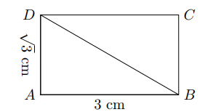
Lời giải
Hình chữ nhật có ,
Xét tam giác vuông tại , ta có:
Khi đó
Vậy góc giữa đường chéo và cạnh ngắn hơn bằng .
Bài 10: Cho tam giác vuông có một góc nhọn và cạnh kề với góc bằng cm. Hãy tính cạnh đối của góc này.
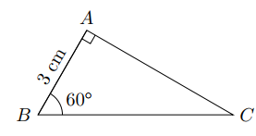
Lời giải
Xét vuông tại , ta có , cm.
Khi đó
(cm)
Vậy cạnh đối của góc bằng cm.
Bài 11: Cho tam giác vuông có một góc nhọn và cạnh đối với góc này bằng cm. Tính độ dài cạnh của tam giác.
Lời giải
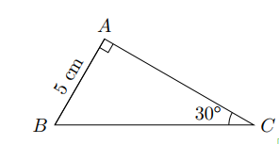
Xét vuông tại , ta có , cm.
Khi đó
(cm)
Vậy cạnh huyền của tam giác bằng cm.
Bài 12:
a) Viết các tỉ số lượng giác sau thành tỉ số lượng giác của các góc nhỏ hơn
, , ,
b) Tính ,
Lời giải
a) Ta có:
b) Ta có:
.
Bài 13: Hãy viết các tỉ số lượng giác sau thành tỉ số lượng giác của các góc nhỏ hơn
a) b)
c)
Lời giải
a)
b)
c)
Bài 14: Mỗi tỉ số lượng giác sau đây bằng tỉ số lượng giác nào của góc ? Vì sao?
a) b)
c) d)
Lời giải
a) b)
c) d)
Bài 15: Sử dụng tỉ số lượng giác của hai góc phụ nhau, tính giá trị biểu thức:
Lời giải
Vì nên ta có:
Bài 16: Tính giá trị của các biểu thức sau
a)
b)
Lời giải
a)
b)
Bài 17: Cho góc nhọn . Biết rằng, tam giác vuông tại sao cho
a) Biểu diễn các tỉ số lượng giác của góc nhọn theo , ,
b) Chứng minh ; ;
Từ đó tính giá trị biểu thức ;
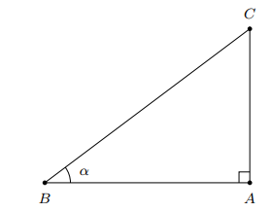
Lời giải
a) Ta có: , , ,
b) Sử dụng định lí Pythaogore ta có:
Ta có:
Từ đó tính được: , .

